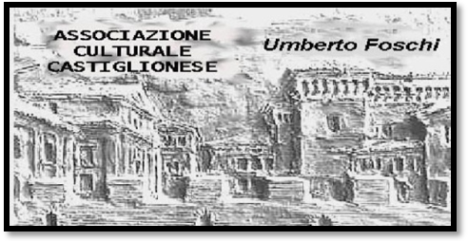**Associazione Culturale Castiglionese “U Foschi”**

**Via Zattoni, 2/A**

**Castiglione di Ravenna**

**Tel. 338 8408746**

**info@associazioneculturaleumbertofoschi.it**

**“Salute e Benessere”**

**Corso di cucina**

**Tenuto da uno Chef dell’ Artusi**

**Inizio corso mercoledì 2 novembre 2016 ore 20:15**

**Presso la sala dell’Associazione**

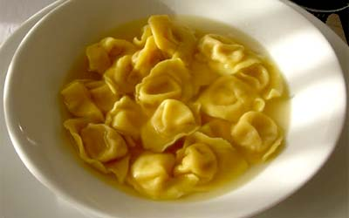

**Il corso sarà autogestito e si svolgerà in pacchetti di 2 lezioni ognuno .**

**Ogni serata avrà un tema diverso ( carne, pesce, vegetariana, pasticceria, ecc…), e sono ben accette proposte dei corsisti.**

**Lo chef, unendo teoria e pratica, illustrerà passo per passo la preparazione di ciascun piatto .**

**Tutto ciò che si è preparato nella serata verrà consumato in loco dai partecipanti il corso.**

**Il corso si attuerà con un minimo di 15 partecipanti.**

**Le prenotazioni si ricevono fin da ora e possibilmente entro il 22 ottobre prossimo, per organizzare al meglio.**

**Per ulteriori informazioni rivolgersi a Paola Benzi: cell. 328 8433485**

**Si ringrazia per la collaborazione:** 